РГПУ им. А.И. Герцена

Тема «Основные понятия линейного программирования»

Храмов С.А., 2ИВТ, 1 группа, 2 подгруппа

9 вариант

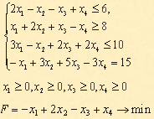

$$\left\{\begin{aligned}2x_{1}-x_{2}-x_{3}+x_{4}+x_{5}=6 \\ x_{1}+2x_{2}+x_{3}-x_{4}-x_{6}=8 \\ 3x_{1}-x_{2}+2x_{3}+2x_{4}+x_{7}=10 \\ -x_{1}+3x_{2}+5x_{3}-3x_{4}=15\end{aligned}\right.$$

$$x_{j}≥0, j=1…7$$

$$F= x_{1}-2x_{2}+x_{3}-x_{4}+0x_{5}+0x_{6}+0x_{7}$$